A图表示硝酸钾和氢氧化钙的溶解度随温度变化的情况。B图中甲、乙试管分别盛有硝酸钾、氢氧化钙的饱和溶液，试管底部均有未溶解的固体。向烧杯中加入一种物质后，甲试管中的固体减少，乙试管中的固体增多，则加入的物质不可能是（ ）

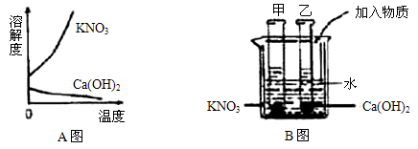

A. 浓硫酸 B. 氢氧化钠 C. 氧化钙 D. 氯化钠

解析：

甲中固体减少乙中固体增多说明烧杯中水的温度升高。A、B、C选项中三种物质都会遇水放出大量热。

答案：D